**Java Web开发**

**实验八**

**作业报告**

|  |  |
| --- | --- |
| 学 院 | 计算机 |
| 所在系 班 级 | 2017软件工程系5班 |
| 学 号 姓 名 | 04171303黄景博 |
| 指 导 教 师 | 郭晓燕 |
| 完 成 时 间 | 2019年5月- |

# 实验题目

MVC模式实现税收页面

# 分析与设计

User.Java 作为model层 实现数据储存和处理

Money.jsp 和Money1.jsp作为view显示输入页面和结果

Judge.java 作为Ctrl实现页面跳转

# 关键源码（部分）

Money.jsp

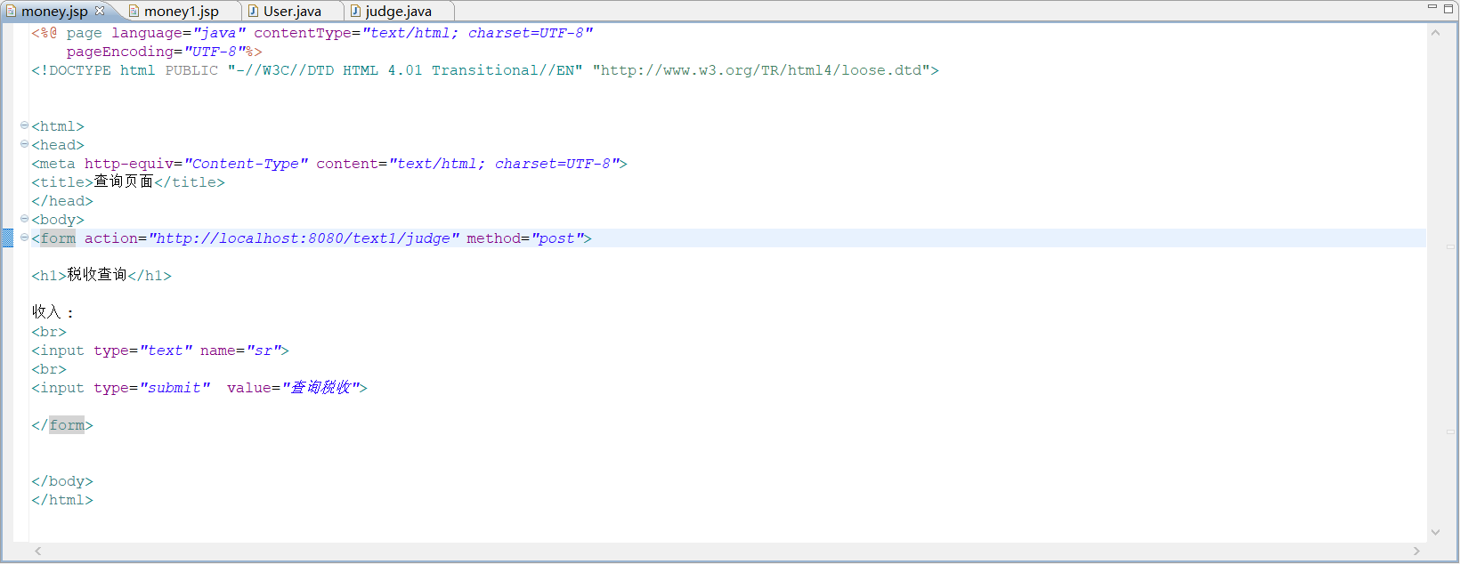

Money1.jsp

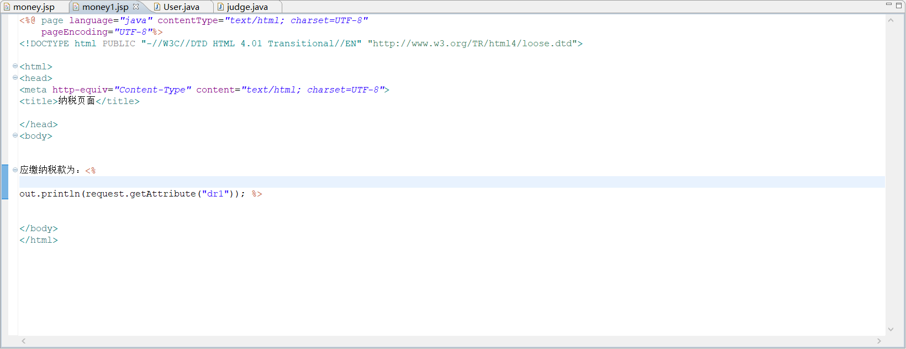

User.java

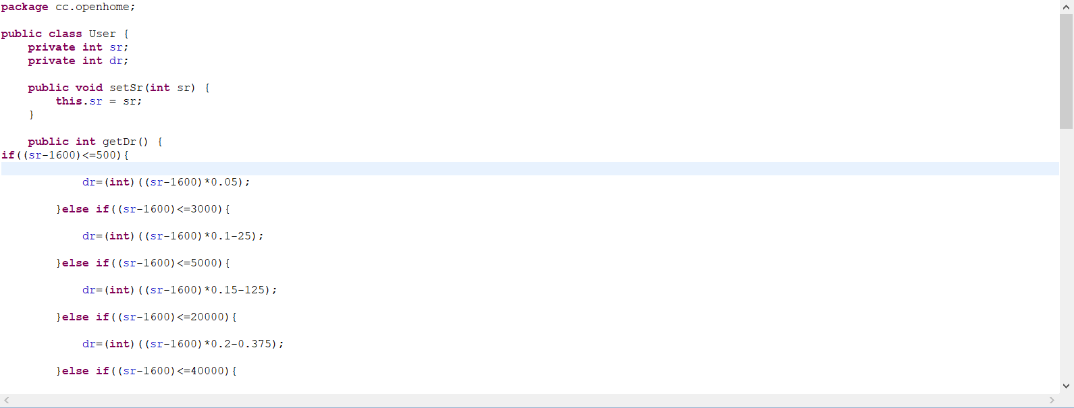

Judge.java

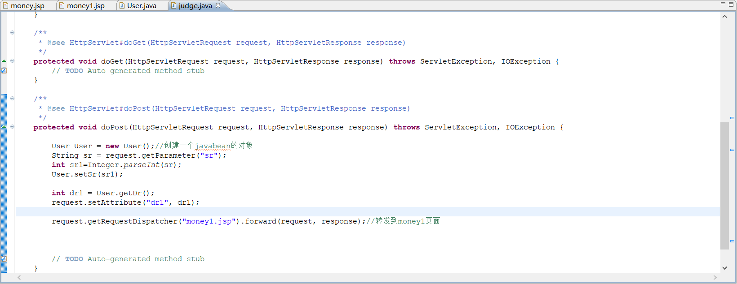

# 运行效果图

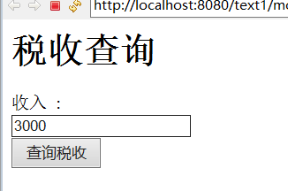

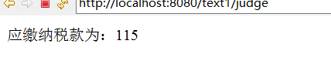

# 收获与问题

无